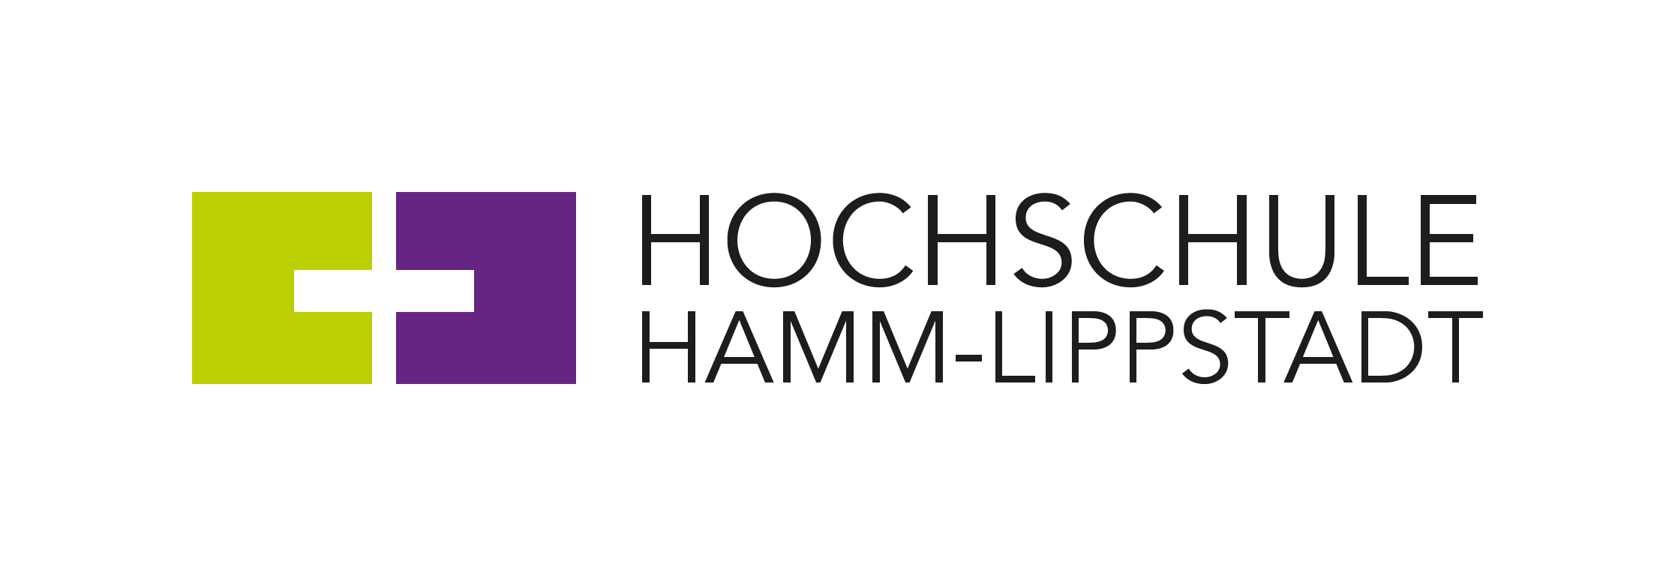**Viel zu erleben: Das Sommerferienprogramm 2025 des zdi-Schüler*innenlabors der Hochschule Hamm-Lippstadt**

**Postanschrift**Hochschule Hamm-Lippstadt  
University of Applied Science  
Marker Allee 76 – 78  
59063 Hamm

**Besucheradresse**  
Gebäude H 2.1  
Marker Allee 76 – 78  
59063 Hamm

**Web**  
hshl.de

**Presseinformation**

Hamm/Lippstadt, 27. Juni 2025

**Prof. Dr.-Ing. Kira Kastell**  
*Präsidentin*

**Marc Hidding***Kommunikation und Marketing*

marc.hidding@hshl.de

**Johanna Bömken**  
*Leiterin Kommunikation und Marketing*

Fon +49 2381 8789 - 105

johanna.boemken@hshl.de

**Hamm/Lippstadt, 27.06.2025**

In den Sommerferien bietet das zdi-Schüler*innenlabor der Hochschule Hamm-Lippstadt (HSHL) Nachwuchswissenschaftler*innen ab der 7. Klasse wieder spannende kostenlose Workshop an, um den MINT-Bereich (Mathematik, Informatik, Naturwissenschaften und Technik) auf spielerische Art und Weise kennenzulernen und den Alltag an einer Hochschule für angewandte Wissenschaften (HAW) hautnah zu erleben.

„Indem Kinder und Jugendliche erste praktische Einblicke in Technik und Wissenschaft gewinnen, erhalten sie eine konkrete Vorstellung davon, was naturwissenschaftlich-technische Studiengänge und Berufe ausmacht“, sagt Simone Matzak, wissenschaftliche Mitarbeiterin im zdi-Schüler*innenlabor.

**Abenteuer Wissenschaft**

Der Kurs „Abenteuer Wissenschaft“ bietet die Möglichkeit, erste Einblicke in die Arbeitsweise von Wissenschaftler*innen im Labor zu gewinnen. Dabei werden grundlegende Verfahren aus der Chemie und Biologie vermittelt. Zu den praktischen Inhalten zählen unter anderem mikroskopische Untersuchungen, die Isolierung der eigenen DNA sowie chemische Analysen, wie die Untersuchung der Zusammensetzung von Farbstiften und die Analyse von Blattfarbstoffen mittels Chromatografie.

* Campus Hamm, 14. Juli 2025, 10:00 - 14:30 Uhr
* Campus Lippstadt, 14. August 2025, 10:00 - 14:30 Uhr

**Robo Challengers – Future Food**

In den Sommerferien steht im zdi-Schüler*innenlabor auch das Thema Robotik im Mittelpunkt. In einem zwei- bis dreitägigen Kurs arbeiten die Teilnehmenden in Teams zusammen und erhalten einen Einblick in die Funktionsweise und Programmierung von Robotern. Angelehnt an den aktuellen zdi-Roboter-Wettbewerb werden unter dem Motto „Future Food“ gesellschaftlich relevante Fragestellungen aufgegriffen und mit Hilfe von Lego® Spike kreative Lösungen erarbeitet. Sowohl Einsteiger*innen als auch Fortgeschrittene erkunden gemeinsam die digitale Welt. Vorkenntnisse im Umgang mit LEGO® Spike sind nicht erforderlich.

* Campus Hamm, 12. - 13. August 2025, 10:00 - 14:30 Uhr
* Campus Lippstadt, 19. - 21. August 2025, 10:00 - 14:30 Uhr

**Informationen und Anmeldung**

Die Teilnahme an den Ferienworkshops ist nur nach vorheriger Anmeldung möglich. Diese erfolgt per E-Mail an zdi-schuelerlabor@hshl.de unter Angabe des gewünschten Kurses, Name, Schule und Klasse.

Weitere Informationen:

<https://www.hshl.de/zdi-schuelerinnenlabor/>

Über die Hochschule Hamm-Lippstadt:

Die Hochschule Hamm-Lippstadt (HSHL) bietet innovative und interdisziplinäre Studiengänge aus den Bereichen Ingenieurwissenschaften, Naturwissenschaften, Informatik und Wirtschaft an. In 14 Bachelor- sowie zehn Masterstudiengängen qualifizieren sich an der HSHL derzeit 4700 Studierende praxisorientiert für den späteren Beruf. An den beiden Campus in Hamm und Lippstadt verfügt die Hochschule über modernste Gebäude und rund 15.000 Quadratmeter Laborfläche für zukunftsorientierte Lehre und Forschung. Für das rund 450-köpfige Team um Präsidentin Prof. Dr.-Ing. Kira Kastell und Kanzlerin Sandra Schlösser bilden besonders Toleranz, Chancengleichheit und Vielfalt die Grundlage für eine Arbeit, die nachhaltig zur gesellschaftlichen Entwicklung beiträgt.

www.hshl.de